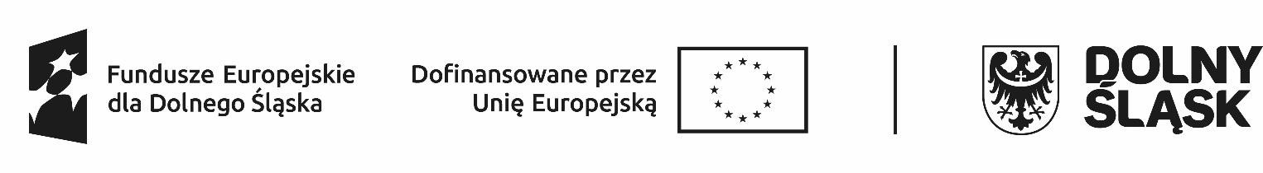

HARMONOGRAM REALIZACJI WSPARCIA W PROJEKCIE*
w Zespole Szkół Ogólnokształcących i Zawodowych im. mjra H. Sucharskiego w Bolesławcu listopad 2025

Lp. | Data  realizacji wsparcia | Godziny, w których  wsparcie jest realizowane  (od … do….) | Rodzaj/nazwa wsparcia | Nazwa podmiotu realizującego wsparcie bezpośrednio | Dokładny adres miejsca realizacji wsparcia
1. | 07.11.2025 | 15.00-17.15  3h | Program dietetyczny  w żywieniu. | ZSOiZ Bolesławiec/ Anna Nowak | ul. Komuny Paryskiej 6; 59-700 Bolesławiec
2. | 15.11.2025 | 8:00-14.00  8 h | Program dietetyczny  w żywieniu. | ZSOiZ Bolesławiec/ Anna Nowak | ul. Komuny Paryskiej 6; 59-700 Bolesławiec
3. | 21.11.2025 | 15.00-17.15  3h | Program dietetyczny  w żywieniu. | ZSOiZ Bolesławiec/ Anna Nowak | ul. Komuny Paryskiej 6; 59-700 Bolesławiec
4. | 28.11.2025 | 15.00-17.15  3h | Program dietetyczny  w żywieniu. | ZSOiZ Bolesławiec/ Anna Nowak | ul. Komuny Paryskiej 6; 59-700 Bolesławiec
5 | 29.11.2025 | 8:00-14.00  8 h | Program dietetyczny  w żywieniu. | ZSOiZ Bolesławiec/ Anna Nowak | ul. Komuny Paryskiej 6; 59-700 Bolesławiec
6
 | Razem 25 godz

* w harmonogramie można zawrzeć również takie informacje jak: numer grupy, imię i nazwisko prowadzącego zajęcia, liczba godzin zajęć danego dnia itd.

